****

**「山形雪若丸取扱協力店（買えるお店）登録のお願いについて**

「山形県産雪若丸」（以下「雪若丸」という。）を広く県内外で販売し、認知度向上と販促拡大を図るため、県内外の取扱協力店を募集しております。

**■ 募集要件**

○　米の販売を行う小売店・量販店で、次の要件をいずれも満たす店舗。

　　ア　「雪若丸」を継続して販売いただける方。

　　イ　「雪若丸」の年間取扱量が１ｔ以上見込める方。（複数店舗の総計で可）

　　ウ　「雪若丸」のＰＲにご協力いただける方。

　　エ　販売にあたっては、原則として指定のシンボルマーク及びロゴを使用すること。

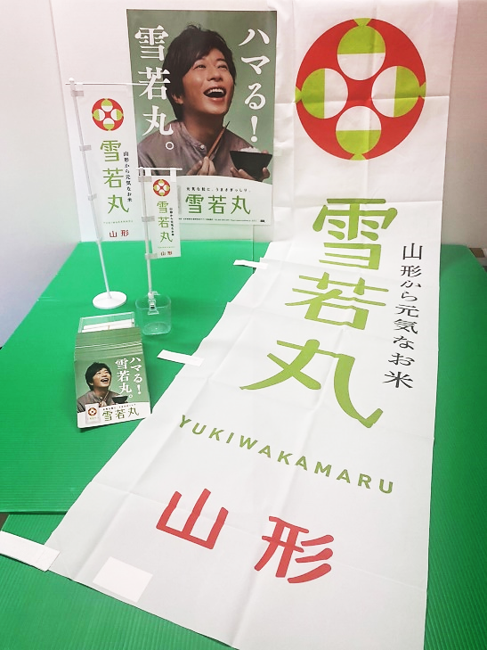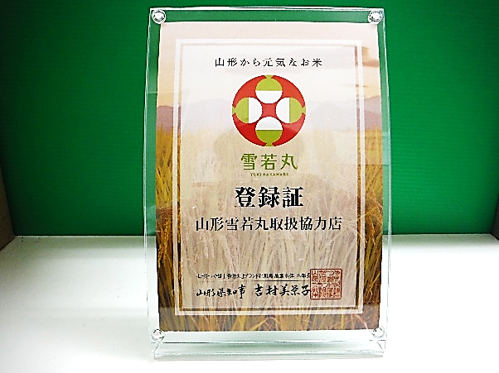**■ 特　典**

①「山形雪若丸取扱協力店」の登録証及び、

販促資材（のぼり、ミニのぼり、クリッ

プ式のぼり、ポスター、パンフレット等）

を提供させていただきます。

店舗名

② 山形「つや姫」「雪若丸」ブランド化戦略

推進本部のホームページ等に協力店を掲

載させていただきます。

（https://www.tuyahime.jp/yukiwakamaru/）

③ 雪若丸関連のキャンペーン企画をご案内

させていただきます。

(下)キャンペーン企画(例)

(上)雪若丸取扱協力店 登録証

(左)販促資材セット(例)

**■ お申込手続き**

　　お申込みについては、別紙「山形雪若丸取扱協力店（買えるお店）登録申込書」に必要事項を記入のうえ、山形「つや姫」「雪若丸」ブランド化戦略推進本部事務局あてに送付またはＦＡＸ願います。（当方で記載内容を確認のうえ登録させていただきます。なお、営業形態などによっては登録できない場合もありますので、予めご了承願います。）

**山形「つや姫」「雪若丸」ブランド化戦略推進本部事務局**

（山形県農林水産部県産米ブランド推進課）

**Tel　023-630-2476　　Fax　023-630-2431**



**Instagram**

**公式HPサイト**

****\\Dk010196\hdd\200つや姫雪若丸班\100_つや姫雪若丸本部（共通）\100_情報発信\03_SNS\igqrcode_201908071532.jpg****

@yukiwakamaru\_PR

@tsuyahime\_yukiwakamaru

http://www.tuyahime.jp/

yukiwakamaru/

**Twitter**

【 別　紙 】

山形「つや姫」「雪若丸」ブランド化戦略推進本部事務局あて

ＦＡＸ　０２３－６３０－２４３１

**「山形雪若丸取扱協力店（買えるお店）」登録申込書**

　　　　　　　　　　　　　　　　　　　　　　　　　　　　　　　年　　　月　　　日

プレート記載名称：

※プレートや「雪若丸ＨＰ」等に掲載しますので、正確に記入お願いします。

代表者名：

〒

住　　　　所：

電話番号／ＦＡＸ番号：　　　　　　　　　　　　／

メールアドレス：

ＨＰ ＵＲＬ ：

※雪若丸ホームページからリンクさせていただきます。



Facebook アカウント ：

※雪若丸ホームページからリンクさせていただきます。



Instagram アカウント：

※雪若丸ホームページからリンクさせていただきます。



Twitter アカウント　：

１　令和３年度産山形雪若丸の取扱量

　　　　　　　　　　　　　俵

２　主な取引先（仕入先）